**cargar archivos como recursos esTáticos**

* Agregar un nuevo template que muestre la portada de la mejor película de todos los tiempos.
* Crear los recursos necesarios para poder referenciar archivos estáticos.



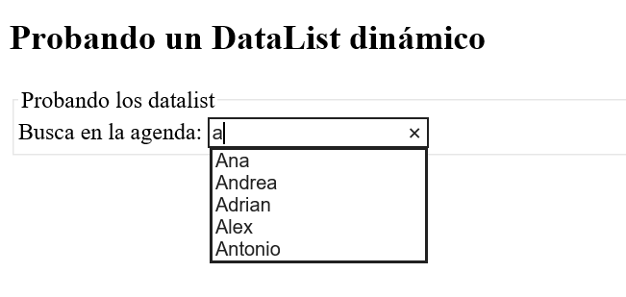

1. Crear la carpeta static dentro de nuestra aplicación.

Por organizar las fotos o recursos, crear una segunda carpeta llamada películas.

Dentro de la carpeta películas agregaremos la imagen que deseamos mostrar.

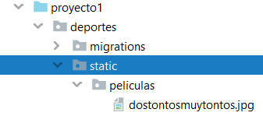

1. Para poder cargar archivos de la zona estática debemos incluir la línea

**{% load static %}** antes de la etiqueta doctype.

Por último, referenciar los recursos usando la palabra reservada **static**.

<!DOCTYPE **html**>  
{% load static %}  
<**html lang="en"**>  
<**head**>  
 <**meta charset="UTF-8"**>  
 <**title**>Title</**title**>  
</**head**>  
  
<**body**>  
<**h1 style="**color:blue;**"**>Mejor películas de todos los tiempos</**h1**>  
<**br**/><**br**/><**br**/>  
  
<**img src="{% static 'peliculas/dostontosmuytontos.jpg'%}" width="450" height="670"**/>  
  
  
</**body**>  
</**html**>

**OTRO TIPO DE RECURSOS COMO CSS, JS,…**

**Si queremos utilizar una css o un js debemos realizar los mismos pasos.**

**Ejemplo:**

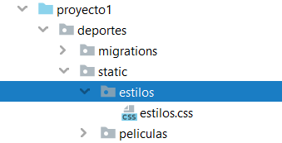

<!DOCTYPE **html**>  
{% load static %}  
<**html lang="en"**>  
<**head**>  
 <**meta charset="UTF-8"**>  
 <**title**>Title</**title**>

<**link rel="stylesheet" type="text/css" href="{% static 'estilos/estilos.css'%}"**>  
</**head**>  
  
<**body**>  
<**h1 style="**color:blue;**"**>Mejor películas de todos los tiempos</**h1**>  
<**br**/><**br**/><**br**/>  
  
<**img src="{% static 'peliculas/dostontosmuytontos.jpg'%}" width="450" height="670"**/>  
  
  
</**body**>  
</**html**>